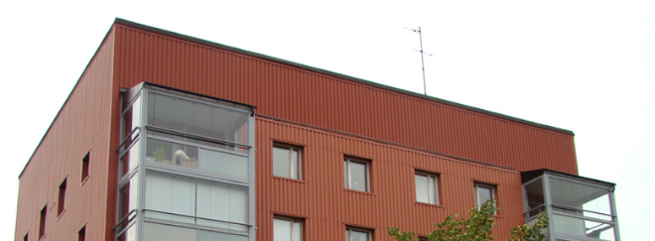

Brf Sobeln 1 - Information från styrelsen

Hej alla boende!

Tack till alla er som deltog vid årets föreningsstämma.

Stämmoprotokollet är utdelat till samtliga +upplagd på hemsidan.

De som fått ny balkongdörr och de som beställt arbeten utförda av Franska bukten inför OVK kommer debiteras efter sommaren.

**Vi önskar er alla en underbar sommar!**

Med vänlig hälsning: Styrelsen